HOSPITAL UNIVERSITARIO DEL VALLE

EVA — Sistema de Gestión de Equipos Médicos e Industriales

CREDENCIALES Y CONFIGURACIÓN
Configuración del entorno y acceso al sistema

Mayo 22 2026

1. Introducción
Este documento recopila todas las credenciales, URLs, variables de entorno y configuraciones técnicas necesarias para el despliegue, operación y soporte del sistema EVA en el Hospital Universitario del Valle. Está dirigido a administradores de sistemas, ingenieros biomédicos y personal de soporte técnico.
2. Glosario de términos
Término | Definición
URL base | Dirección principal de acceso a la aplicación o API.
.env | Archivo de variables de entorno de Laravel o Vite.
Sanctum | Sistema de autenticación de Laravel para APIs.
Token Bearer | Token de autenticación enviado en el header Authorization.
Rol | Nivel de acceso asignado a un usuario.
BD | Base de datos relacional MySQL utilizada por el sistema.
Frontend | Interfaz de usuario desarrollada en React.
Backend | Servidor de lógica de negocio en Laravel.

3. Accesos y URLs principales
Componente | URL / Dirección | Descripción
Frontend producción | https://eva2.huv.gov.co | Interfaz web para usuarios finales y admins.
Backend producción | https://api.eva2.huv.gov.co | API REST y lógica de negocio (Laravel).
Frontend desarrollo | http://localhost:5173 | Servidor local Vite (npm run dev).
Backend desarrollo | http://localhost:8000 | Servidor local Laravel (php artisan serve).
Base de datos | localhost:3306 (MySQL) | Servidor de base de datos local o remoto.
Documentación técnica | plantillas/DOCUMENTACION_TECNICA.docx | Manual técnico completo del sistema.

4. Variables de entorno principales (.env)
Las siguientes variables deben configurarse en los archivos .env del backend y frontend para un funcionamiento correcto. No compartir estos valores fuera del equipo autorizado.
Variable | Ejemplo / Valor | Descripción
APP_URL | https://api.eva2.huv.gov.co | URL base del backend Laravel.
DB_HOST | localhost | Host de la base de datos MySQL.
DB_DATABASE | gestionthuv | Nombre de la base de datos principal.
DB_USERNAME | root | Usuario de la base de datos.
DB_PASSWORD | ******** | Contraseña de la base de datos.
SANCTUM_STATEFUL_DOMAINS | eva2.huv.gov.co,localhost:5173 | Dominios permitidos para autenticación API.
VITE_API_BASE_URL | http://localhost:8000 | URL base de la API para el frontend (Vite).
VITE_APP_NAME | gestionthuv | Nombre de la app en frontend.

5. Roles y permisos de usuario
El acceso a los módulos y funciones del sistema está controlado por roles y permisos. La siguiente tabla resume los roles principales:
Rol | ID | Permisos principales
Super Administrador | 1 | Acceso total, gestión de usuarios, configuración avanzada.
Administrador | 2 | Acceso a todos los módulos operativos, sin gestión de super-admins.
Avanzado | 3 | Acceso a equipos, tickets, mantenimientos y calibraciones.
Normal | 4 | Solo lectura de equipos y gestión de sus propios tickets.

6. Recomendaciones de seguridad
- No compartir credenciales de base de datos ni archivos .env por correo o mensajería no segura.
- Cambiar las contraseñas por defecto tras la instalación inicial.
- Limitar el acceso SSH y MySQL solo a IPs autorizadas.
- Mantener actualizado el sistema operativo y los paquetes de Laravel y React.
- Realizar backups automáticos diarios de la base de datos y archivos adjuntos.
- Revisar periódicamente los roles y permisos asignados a los usuarios.

7. Instalación, configuración y despliegue (comandos en terminal)

Descargar el repositorio de github
git clone https://github.com/kamdevo/proyecto-eva.git

Cambiar a rama implementation-testing (actualizada)
git checkout implementation-testing

Navegar a la carpeta del proyecto
cd proyecto-eva
cd eva-proyecto

Configurar Backend (Laravel)
- cd eva-backend
- composer install --no-dev
- php artisan key:generate
- php artisan serve (ejecutar backend en desarrollo

Configurar Frontend (React + Vite)
- cd eva-frontend
- npm install
- npm run build # genera: eva-frontend/dist/
- npm run dev # Ejecutar frontend en desarrollo

Insertar contenido de archivo .env

Demostración

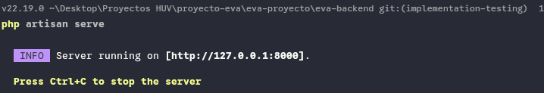
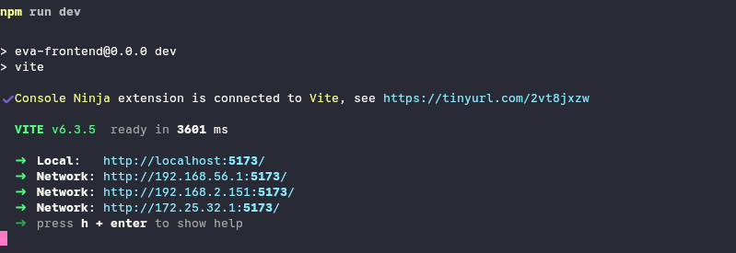

8. Rate Limiting
La API implementa 60 requests por minuto por IP autenticada, configurado via middleware throttle:60,1 en todas las rutas /api/v1/.

